*Національний університет харчових технологій*

*Інформаційних систем*

**Лабораторна робота №5**

з дисципліни *Основи програмування та алгоритмічні мови*

на тему: *Алгоритмізація та програмування задач циклічної структури p використанням циклу з післяумовою DO-WHILE*

Студент *1* курсу *2* групи

Спеціальності *122 «Комп’ютерні науки»*

*Держій Д.Ю*

Варіант завдання 4

Викладач *доцент к.т.н.*

*Грибков С.В*

Дата здачі *16.10.2022*

Оцінка

Київ-2022

Хід роботи

Завдання 1:



Блок-схема №1

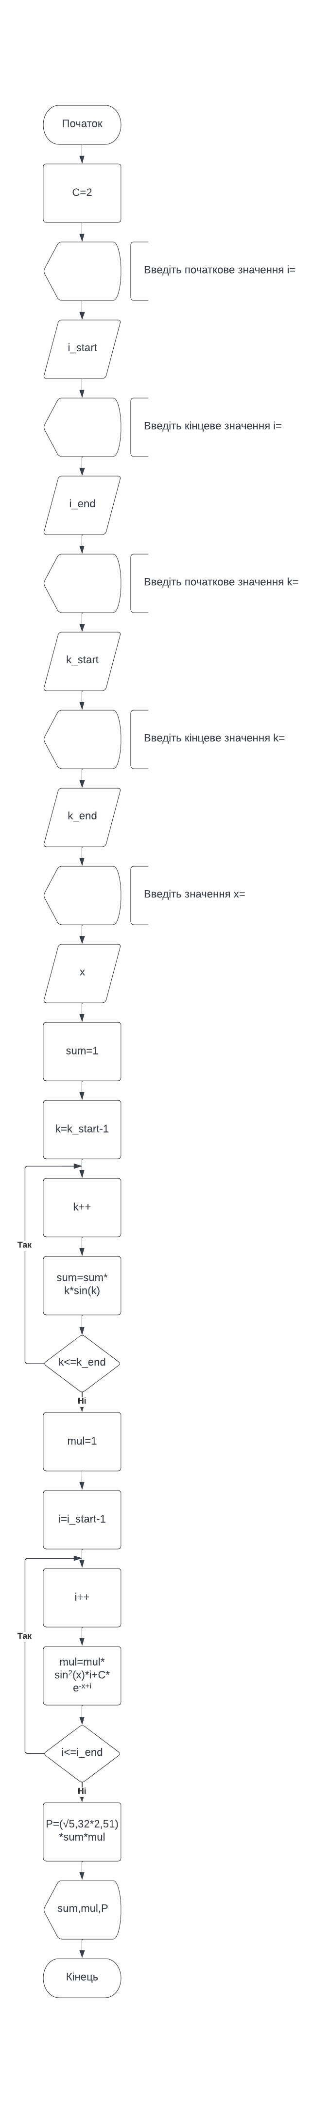

Код програми

#include <math.h>

#include <iostream>

#include <stdio.h>

#include <windows.h>

using namespace std;

int main()

{

system("cls");

setlocale(LC_ALL, "Ukr");

const double C=2;

double sum, mul, P;

int x, k, i, i_start, i_end, k_start, k_end;

cout << "Введіть початкове значення i= ";

cin >> i_start;

cout << "Введіть кінцеве значення i= ";

cin >> i_end;

cout << "Введіть початкове значення k= ";

cin >> k_start;

cout << "Введіть кінцеве значення k= ";

cin >> k_end;

cout << "Введіть значення x= ";

cin >> x;

sum = 1;

k = k_start - 1;

do

{

k++;

sum = sum * k * sin(k);

}

while (k <= k_end);

mul = 1;

i = i_start - 1;

do

{

i++;

mul = mul * ((pow(sin(x), 2)) * i + C * (exp(-1*x + i)));

}

while (i <= i_end);

P = sqrt(5.32 * 2.51)*sum+mul;

cout << "Сума= " << sum << endl;

cout << "Добуток= " << mul << endl;

printf("P=%7.0f\n",P);

system("pause");

return(0);

}

Результат роботи №1

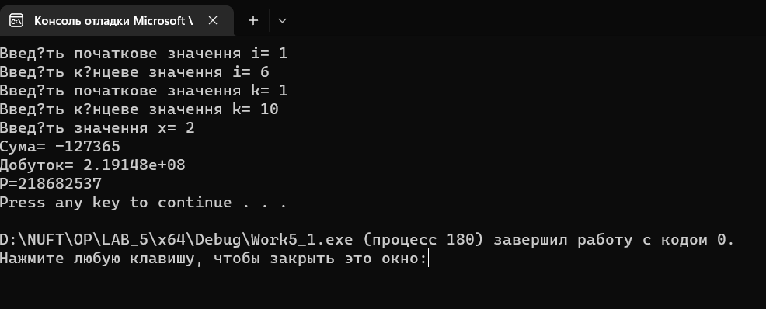

Завдання 2:

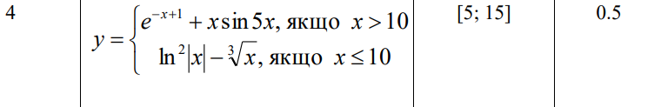

Блок-схема №2



Код програми

#include <math.h>

#include <iostream>

#include <stdio.h>

#include <windows.h>

using namespace std;

int main()

{

system("cls");

setlocale(LC_ALL, "Ukr");

const double C = 10;

double x, y, xstart, xend, xstep;

cout << "Введіть інтервал xstart..xend\n";

cout << "Введіть xstart =";

cin >> xstart;

cout << "Введіть xend =";

cin >> xend;

cout << "Введіть xstep =";

cin >> xstep;

printf("_________________________\n");

printf("| x | y |\n");

printf("-------------------------\n");

x = xstart;

do

{

if (x > C)

y = exp(-x + 1) + (x * (sin(5 * x)));

else (x <= C);

y = pow((log(abs(x))), 2) - cbrt(x);

printf("| %8.4f | %8.4f |\n", x, y);

x = x + xstep;

}

while (x <= xend);

printf("-------------------------\n");

system("pause");

return 0;

}

Результат роботи №2

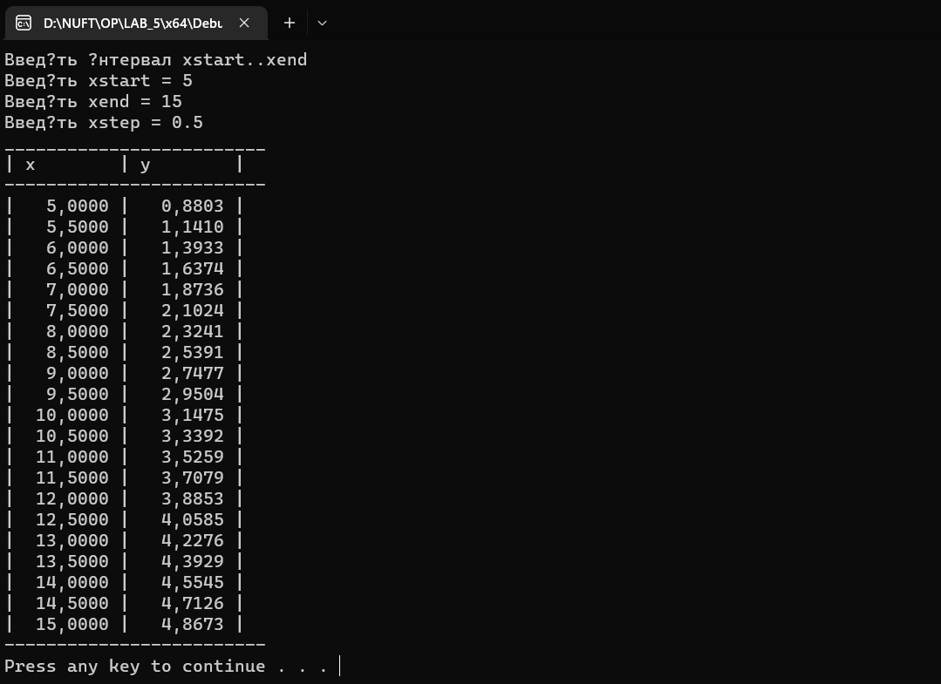

Завдання 3:

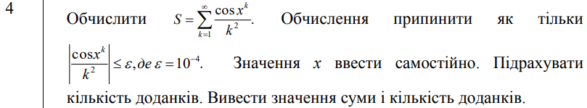

Блок-схема №3



Код програми

#include <math.h>

#include <iostream>

#include <stdio.h>

#include <windows.h>

using namespace std;

int main()

{

system("cls");

setlocale(LC_ALL, "Ukr");

double Sum, S, e, x, k{ 1 };

int n = 0;

cout << "E в діапазоні (0<E<1): ";

cin >> e;

cout << "X: ";

cin >> x;

S = cos(pow((x), k)) / pow(k, 2);

Sum = S;

do

{

S = cos(pow((x), k)) / pow(k, 2);

Sum = Sum + S;

k++;

n++;

printf("Sum = %d\nN = %d\n", Sum, n);

}

while (e<=fabs(S));

return 0;

}

Результат роботи №3

